Зимние постройки в 2016 -2017г.
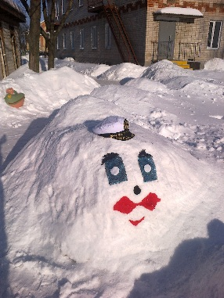

«Паровозик из Ромашково»

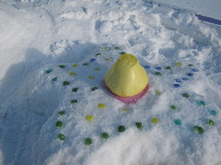

«Цветик – семецветик»
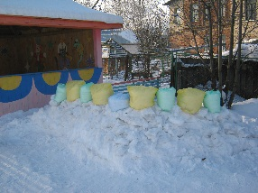

«Крепость»
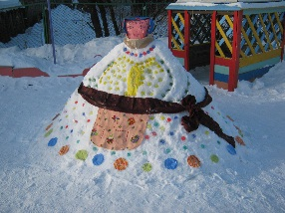

«Сударыня –Масленица»

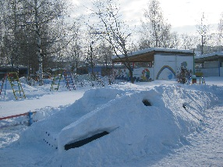

«Чудо –юдо рыба –кит»
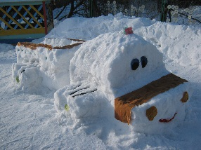

«Грузовичок Молния Маквин»

